

**Rapport du projet**

Radar a Ultrason

**Module:**

**Projet tutoriel.**

**Niveau :**

**L3 GEII - Télécommunications**

**Groupe: G1**

**Réalisé par :**

**-HAMDI Hossam Edine**

**-BENAOUDA Oussama**

**-BOUALEM Abdeljalil**

**Année Universitaire**

**2018/2019**

# Introduction:

Le radar (de l'anglais radio détection and running) est un système qui utilise les [ondes électromagnétiques](https://fr.wikipedia.org/wiki/Onde_%C3%A9lectromagn%C3%A9tique) pour détecter la présence et déterminer la position ainsi que la vitesse d'objets tels que les [avions](https://fr.wikipedia.org/wiki/Avion), les [bateaux](https://fr.wikipedia.org/wiki/Bateau), ou la [pluie](https://fr.wikipedia.org/wiki/Pluie). Les ondes envoyées par l'émetteur sont réfléchies par la cible, et les signaux de retour (appelés écho radar ) sont captés et analysés par le récepteur, souvent situé au même endroit que l'émetteur. La distance est obtenue grâce au temps aller/retour du signal, la direction grâce à la position angulaire de l'antenne où le signal de retour a été capté et la vitesse avec le décalage de fréquence du signal de retour généré selon l'[effet Doppler](https://fr.wikipedia.org/wiki/Effet_Doppler-Fizeau). Il existe également différentes informations trouvées par le rapport entre les retours captées selon des plans de [polarisation](https://fr.wikipedia.org/wiki/Polarisation_(optique)) orthogonaux.

# But du projet:

La réalisation d’un mini projet en troisième année Licence est nécessaire pour se lancer dans le monde de la recherche et de la Réalisation, cela va permettre également d’avoir les outils nécessaires pour réussir son Projet de Fin d’ Etude. Le choix du thème ainsi que l’équipe projet était très importants.

Le projet consiste à réaliser un Radar à Ultrason et simuler les résultats dans une interface graphique sur ordinateur.

# Description du système :

Ce projet consiste à détecter la présence d’objet grâce au mouvement rotatif de un Module Ultrason  assuré Par le servomoteur et transmettre, cette opération est piloter par une carte Arduino .

Cette carte va permettre aussi de traiter l’information et envoyer les coordonnées au PC via le port série pour positionner l’objet sur l’interface Radar.

# Schéma synoptique :

Détecter la présence de l’objet grâce au mouvement rotatif assuré

Par le servomoteur par et transmettre les données à la carte

**Arduino**

**Module Ultrason**

**Interface Graphique**

Traiter l’information et envoyer les coordonnées au PC pour positionner l’objet sur l’interface Radar

# III.1 Les différents composants du projet:

* **Une Carte Arduino :** Une carte Arduino est une petite carte électronique équipée d'un microcontrôleur. Le microcontrôleur permet, à partir d'événements détectés par des capteurs, de programmer et commander des actionneurs ; la carte Arduino est donc une interface programmable.(voire fig.1).

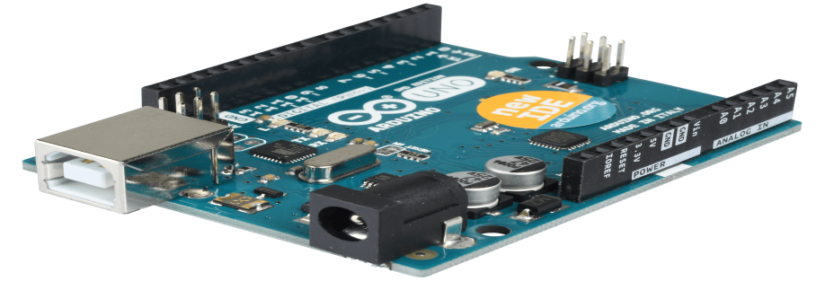

fig.1

* **Un Module Ultrason :** Ce module permet d’évaluer les distances entre un objet mobile et les obstacles rencontrés. Il suffit d'envoyer par un transmetteur des ultrasons qui vont en rebondir sur un objet et donc revenir au récepteur, avec l’écart du temps entre l’émission et la réception on peut savoir à quelle distance se situe l’objet (voire fig.2).

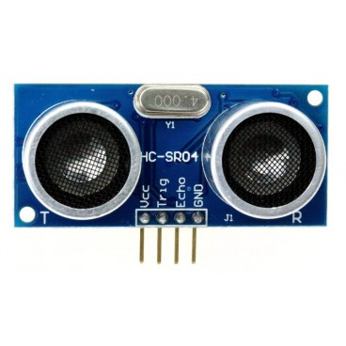

fig.2

* **Un Servomoteur :** Un servomoteur est un [moteur](https://fr.wikipedia.org/wiki/Moteur) capable de maintenir une opposition à un effort statique et dont la position est vérifiée en continu et corrigée en fonction de la mesure (voire fig.3).

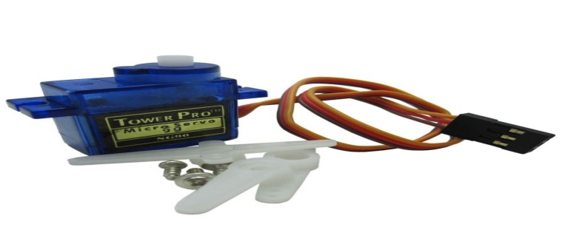

fig.3

* **Cable USB/Arduino , des fils** (voire fig.4).

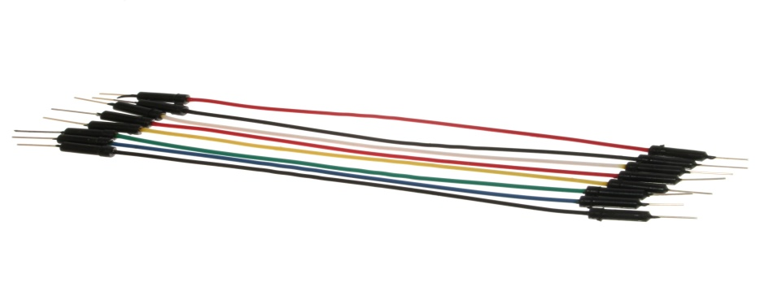

fig.4

# Réalisation du montage :

Tout d'abord on va branché le module ultrason ainsi que le servomoteur, la LED et le BUZZER à la carte Arduino ,puis on commence par programmer la carte Arduino afin de créer le mouvement rotatif du servomoteur, et faire marcher le capteur a ultrason et commencer à émettre les ondes Ultrasonic.

Une fois la programmation de la carte Arduino est fini, on passe à la partie de la visualisation.

Pour cela on a utilisé le logiciel Processing, qui va nous permettre de dessiner notre radar et visualiser nos résultat.

# IV.1 Schéma électrique:

**voici le schéma électrique:**

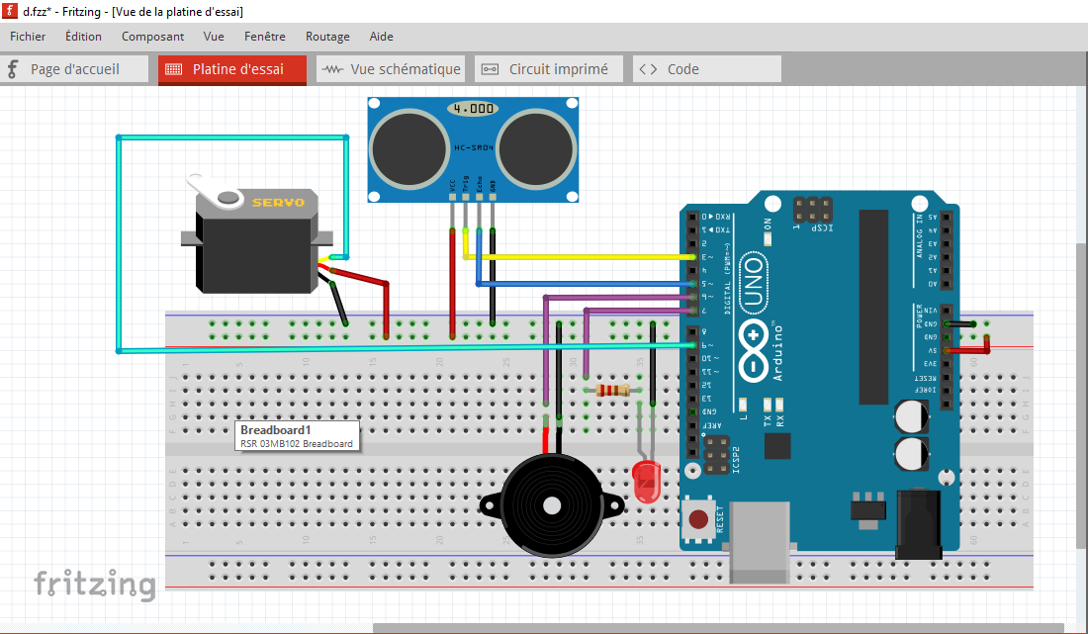

# IV.2 Programmation de la carte:

**La programmation de la carte arduino :**

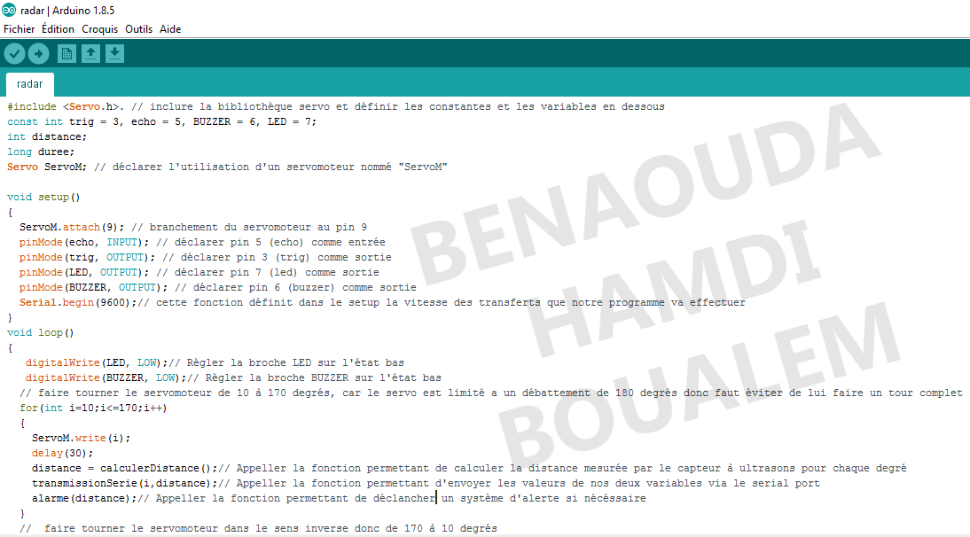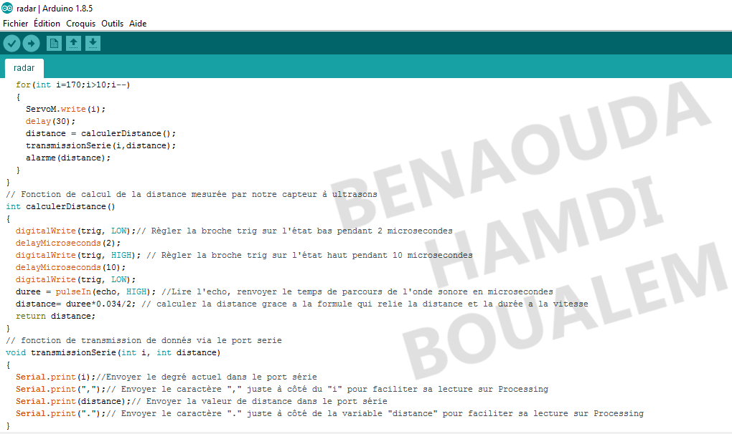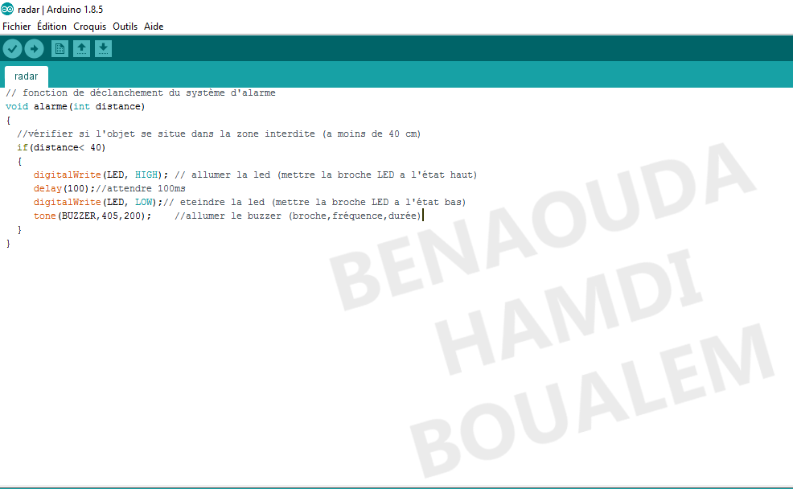

**Programmation de l’interface radar sur Processing :**

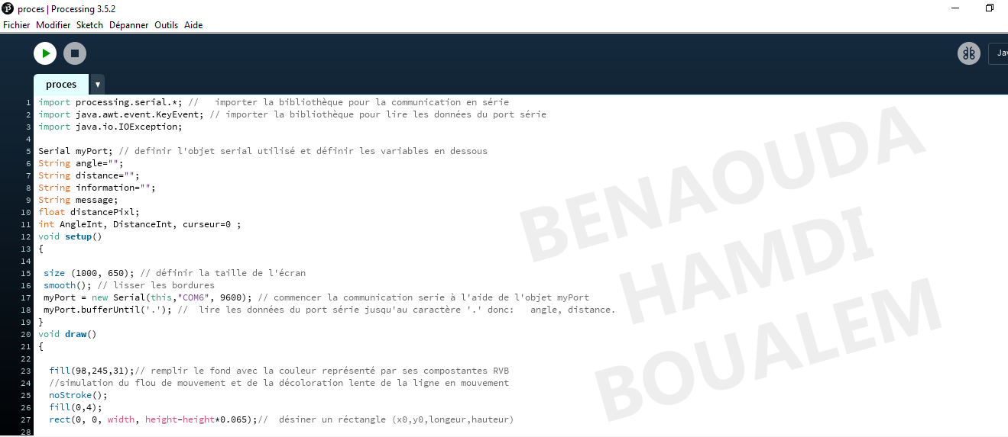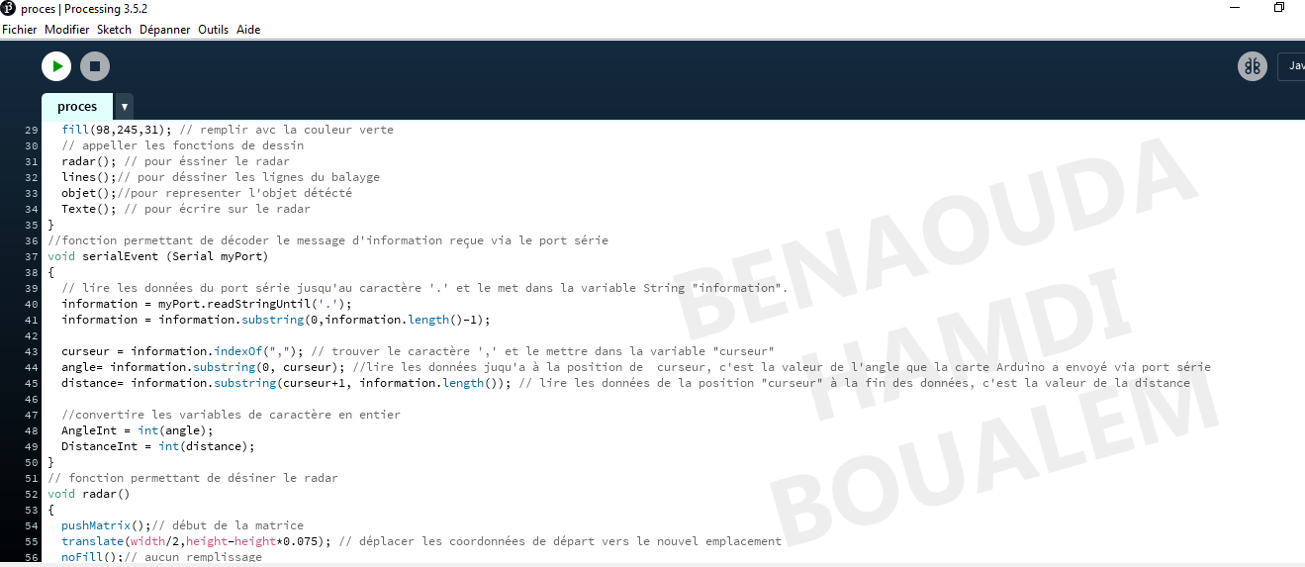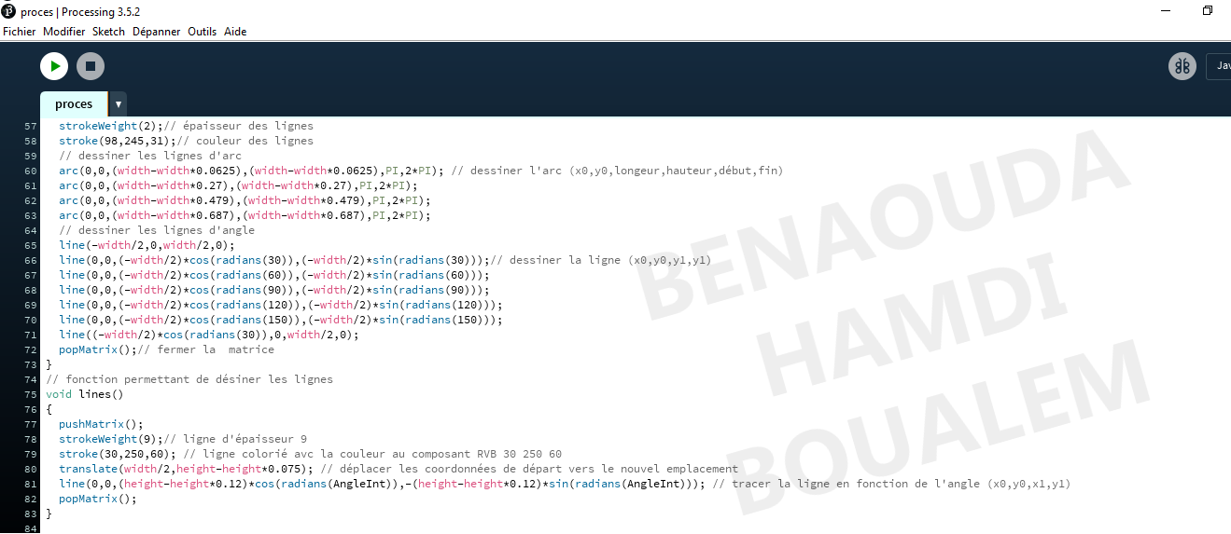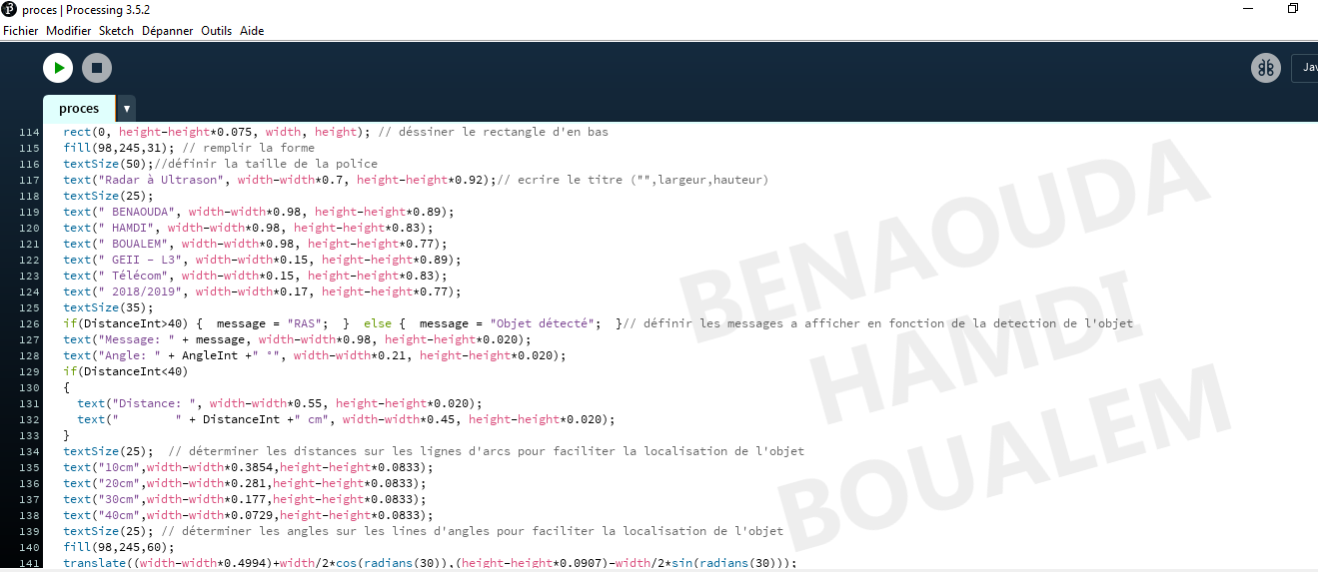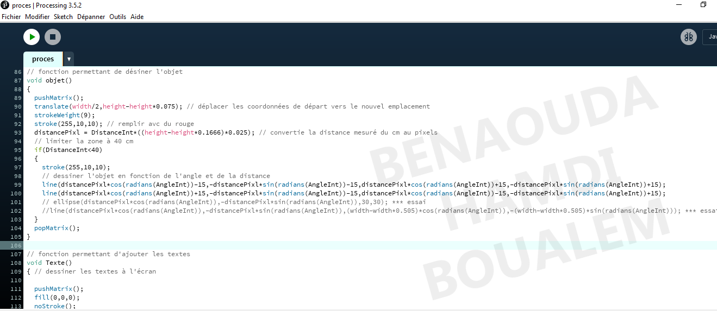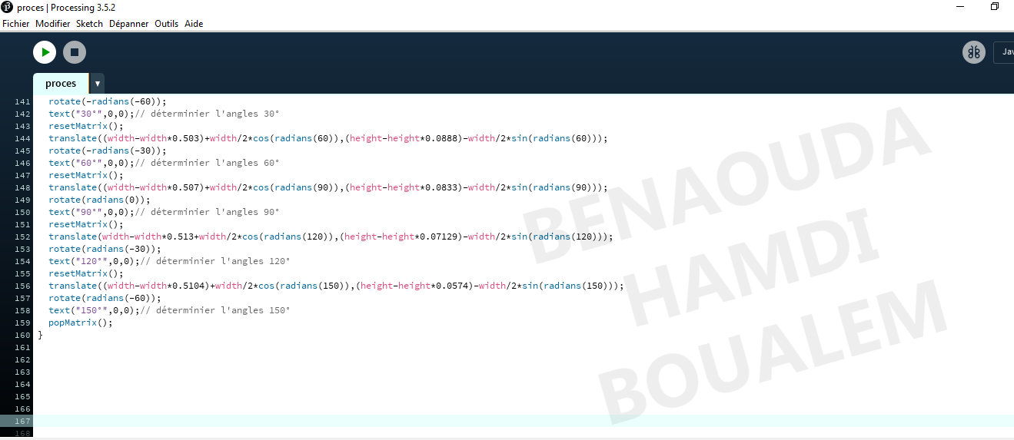

# IV.3 Résultat du Système:

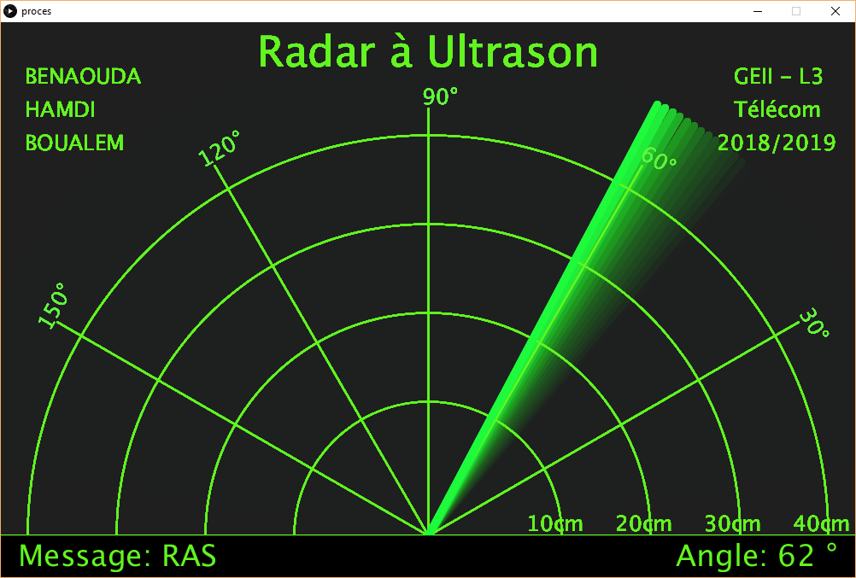

Une fois que le radar à détecter un objet à moins de 40 cm , il nous l’affiche sur l’interface radar et déclenche le système d’alarme.

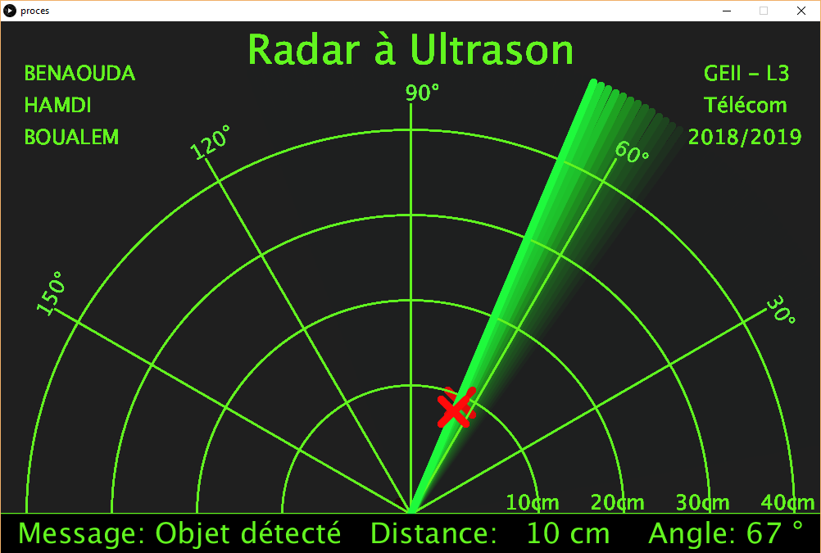

La simulation de ce système se fera lors de la présentation du projet .